软件工程方法学第9-10周小组大作业
个人交付材料与测试报告
• 姓名：郭嘉
• 学号：2415304405
• 组别： 4班 11组
• 负责模块： 组员 2 —— 用户注册与登录功能优化

一、 任务说明与文件清单

1. 任务目标：
在保持原有账户认证规则与密码安全机制不变的前提下，梳理现有登录注册流程，优化错误提示，完善表单提交后的可理解反馈，并保证异常输入不会引发服务器 500 错误。
2. 修改文件清单：
• src/accounts/forms.py：优化 LoginForm 和 RegisterForm，增加中文错误提示。
• templates/share_layout/nav.html：新增全局导航栏“登录/注册”入口。

二、 优化前后对比说明
• 优化前： 用户注册失败或登录失败后，页面缺乏明确的中文提示；部分错误（如邮箱重复）显示为英文；全局首页没有登录注册的入口。
• 优化后：
1. 表单校验中文化： 在 forms.py 中增加了 error_messages，现在必填项缺失、密码不一致等都会给出清晰的中文提示。
2. 重复邮箱提示修复： 将 clean_email 中原本的英文报错修改为中文“该邮箱已被注册，请更换其他邮箱”。
3. 导航栏入口补齐： 在 nav.html 中加入了判断逻辑，未登录时显示“登录/注册”，登录后显示“退出”。

- 测试用例及验收结果

测试场景 | 测试步骤与输入 | 实际运行截图与结果
1.登录空表单拦截 | 不填任何信息点击 Sign in | 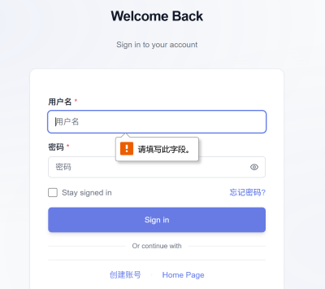
2.登陆错误密码回显 | 输入错误密码，点击登录 | 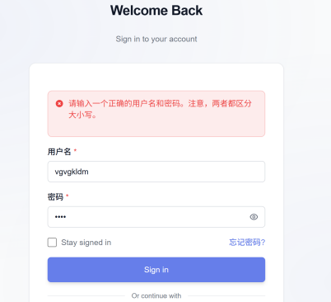
3.注册格式校验 | 邮箱只填写 123 | 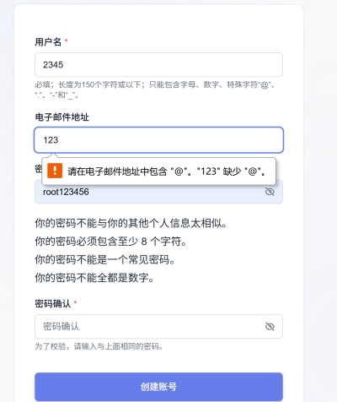
4.注册多重后端拦截 | 使用重复用户名、重复邮箱，且两次密码不一致 | 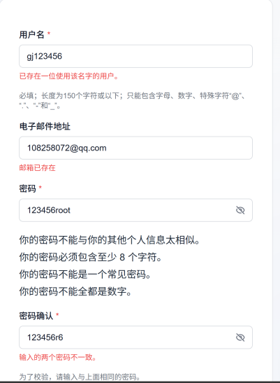
5.正常注册流程 | 填写合法信息 | 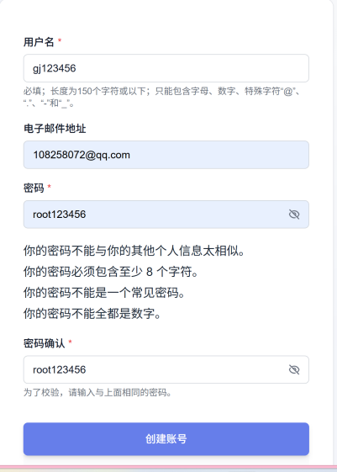  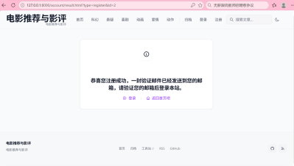

四、 遇到的问题与解决方式

在开发与测试过程中，遇到了以下问题并成功解决：
1. 前端 HTML5 拦截导致后端校验不生效： 发现浏览器自带校验优先于 Django 后端 forms.py。在测试时，采用输入“格式合法但逻辑错误”（如两次输入不同的合法密码）的数据绕过前端，成功测试了后端的自定义报错。
2. 导航栏路由跳转 404： 起初配置的链接为 /accounts/login/，点击后报错。通过查看 Django 报错黄页的 URLconf 列表，发现项目真实路由直接挂载在根目录，将 nav.html 中的链接修改为 /login/ 后成功跳转。

五、Git 提交记录



